附件一：高级语言程序设计大作业实验报告样例

南开大学 计算机大类

姓名 梁誉耀

学号 2311834

班级 0928

2024年5月6日

高级语言程序设计

实验报告

目录

高级语言程序设计大作业实验报告 1

一. 作业题目 1

二. 开发软件 1

三. 课题要求 1

四. 主要流程 1

1． 整体流程 2

2． 算法或公式 2

（1） MaxMin算法 2

（2） 剪枝算法 2

3． 单元测试 3

五. 单元测试 3

六. 收获 4

1． 项目搭建 4

2． Qt架构 4

3． 信号和槽 4

高级语言程序设计大作业实验报告

1. 作业题目

利用Qt完成中国象棋游戏

1. 开发软件

Qt creator,Qt6.7

1. 课题要求

面向对象，单元测试，建立模型，验证

四、主要流程

1. 整体流程

（1).开始界面

【背景、音频、图标、按钮跳转】

通过start类，创建开始页面。Start主要是通过ui实现，主要是label标题，两个模式的按钮，同时通过qsoundeffect实现背景音乐的播放。两个模式各自建类board和singlegame（继承关系），点击按钮会通过信号和槽跳转，同时音乐关闭。同时设定了窗口的图标和名称。

（2）双人模式（board类）

【基本量、走棋规则、调用stone类、辅助函数（坐标，胜利等）、音乐】

这里包含了基本功能（绘制棋盘棋子，函数如：走棋规则、坐标获取），棋子stone类的调用，以及一些辅助功能（音乐，结束跳转）

（3）人机模式

【继承、轮流走棋（虚函数）、机器走棋（遍历所有棋子的走法、存 储、设置最优条件）、调用step类】

首先通过虚函数click实现人机轮流走棋，然后当轮到机器调用step类，遍历所有棋子的所有方法，存储，然后根据棋子的重要程度选择方案，通过minmax,剪枝算法实现。

1. 算法公式

（1）MaxMin算法（以四步为例）

首先，先手应该计算后手在第四步的时候应该会选择价值为多大的局面（即从所有子节点中选择最小的），然后先手在计算自己在第三步时应该如何选择（即从所有子节点中选择最大的），然后先手在计算后手在第三步时应该如何选择（即从所有子节点中选择最小的）。最后先手就可以决定下一步应该怎么走了（即从所有子节点中选择最大的）。

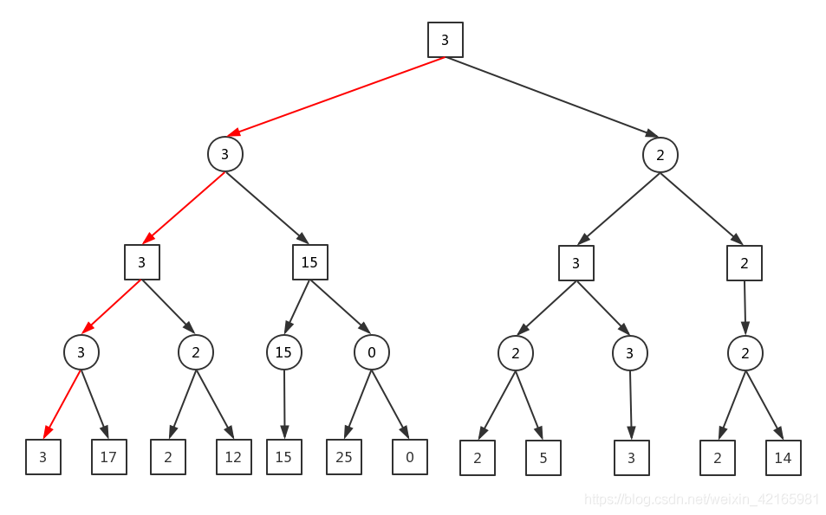

（2）剪枝算法

1）. Max层的α = max(α， 它的所有子结点的评价值)，Max层的β = 它的父结点的β

2）. Min层的β = min(β， 它的所有子结点的评价值)，Min层的 α = 它的父结点的α

3）. 当某个结点的 α >= β，停止搜索该节点的其他子结点

4）. 叶结点没有 α 和 β

3.单元测试

音乐播放，双人模式，人机模式

1. 单元测试
2. 开始



1. 双人/人机

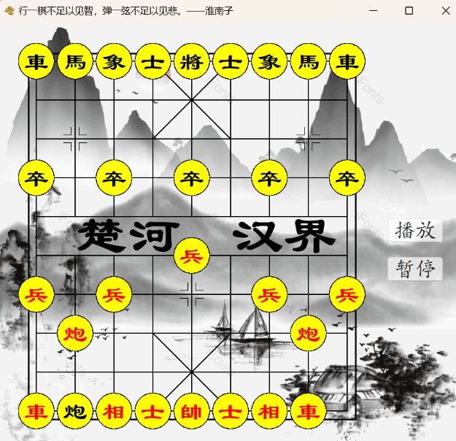

1. 胜利

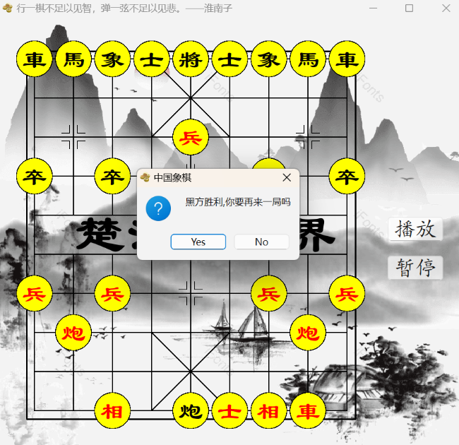

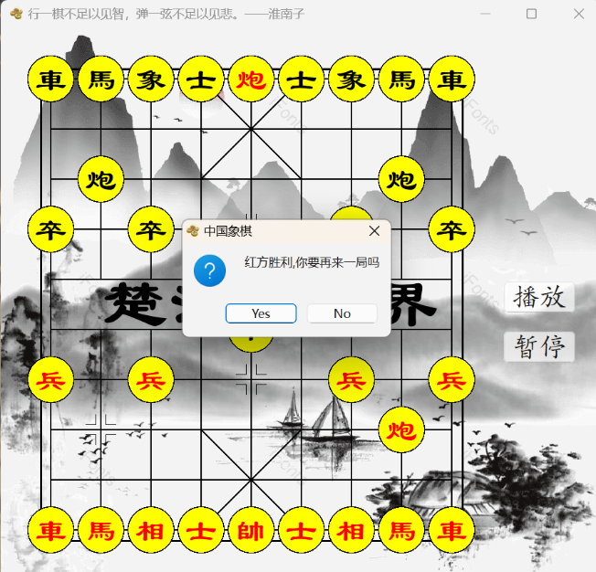

1. 收获
2. 项目搭建。完成过程中在项目的头文件源文件设计的时候很乱，后面得到了改善。在创建类和继承时，要先分析清楚需求，然后设计变量和函数。
3. Qt架构。包括对象树，坐标系，以及designer的UI实现方法。
4. 信号和槽。通过UI和代码实现，信号发出接收。